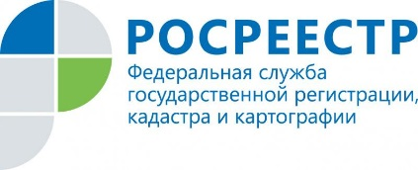
Анонс

Прямая линия с заявителями пройдет в Управлении Росреестра 14 декабря

14 декабря 2017 года Управление Росреестра по Иркутской области проведет прямую телефонную линию на тему: «Как получить координаты геодезических пунктов из государственного фонда данных, полученных в результате проведения землеустройства».
В этот день все желающие смогут задать вопрос по данной теме специалистам отдела геодезии, картографии, землеустройства и мониторинга земель Управления - главному специалисту-эксперту Константину Анатольевичу Афанасьеву (тел. 8 (3952) 450-390) и ведущему специалисту-эксперту Елене Николаевне Колесниковой (тел. 8 (3952) 450-389).
Прямая линия будет работать с 8 до 17 часов.

Управление Росреестра по Иркутской области

